Министерство образования Оренбургской области
Государственное автономное профессиональное образовательное учреждение
Государственное автономное профессиональное образовательное учреждение «Горно – технологический техникум» г. Ясного Оренбургской области
Результаты опроса обучающихся об удовлетворенности условиями,
содержанием, организацией и качеством образовательного процесса
по образовательной программе среднего профессионального
образования 46.01.03 «Делопроизводитель»
Опрос обучающихся об удовлетворенности условиями, содержанием, организацией и качеством образовательного процесса по образовательной программе среднего профессионального образования 46.01.03 «Делопроизводитель» проводился в октябре 2023 года в форме анкетирования, в соответствии с Положением о функционировании внутренней системы оценки качества образования в Государственном автономном профессиональном образовательном учреждении «Горно – технологический техникум» г. Ясного Оренбургской области
В опросе приняли участие студенты 3 курса, общей численностью 22 человека, обучающихся по программе среднего специального образования 46.01.03 «Делопроизводитель».
Опрос проводился для выявления удовлетворенности условиями, содержанием и качеством обучения по следующим критериям:
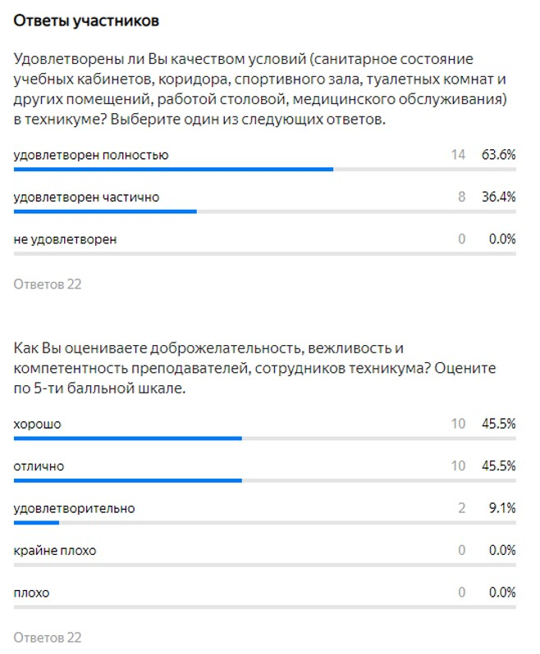
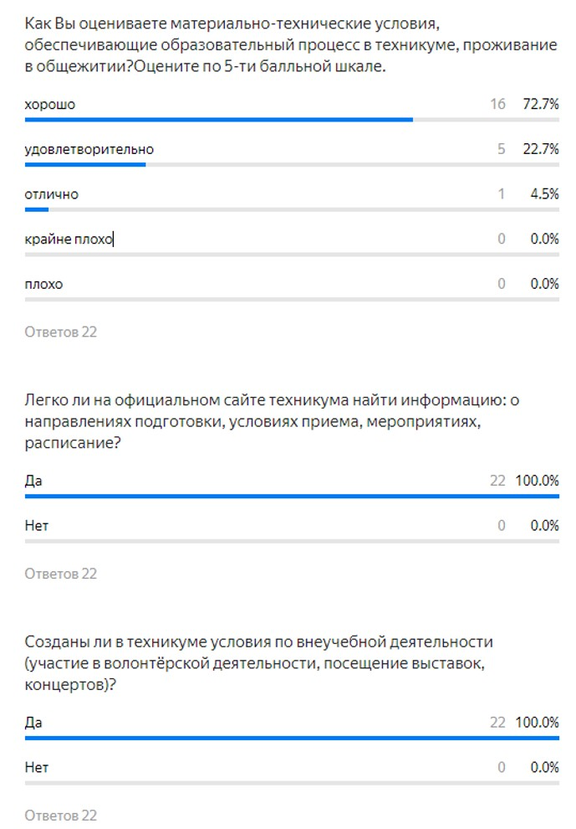
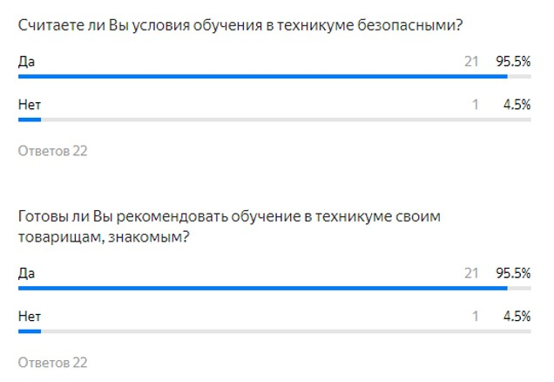
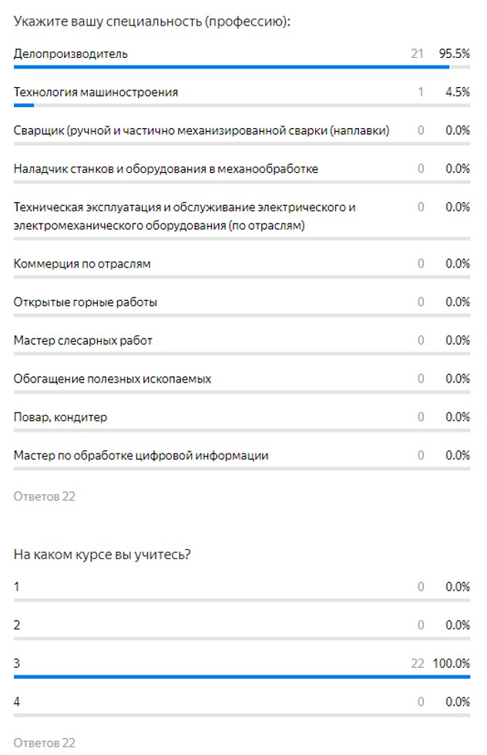
Проведенный опрос позволил выявить высокий уровень удовлетворенности, условиями, содержанием, организацией и качеством образовательного процесса по образовательной программе среднего профессионального образования.

